http://www2.dataprev.gov.br/PortalSalInternet/faces/pages/calcContribuicoesCI/filiadosApos/exibirDiscriminativoApos.xhtml
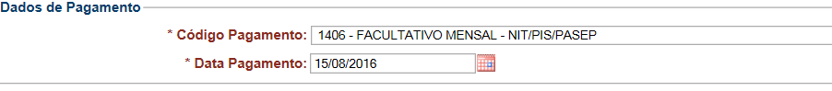
Mês de referência: Julho/2016
Salário mínimo: 880,00
Valor: 176,00
João
PIS: 11417600491

SISBB - SISTEMA DE INFORMACOES BANCO DO BRASIL
16/08/2016 - AUTOATENDIMENTO - 10.23.55
1273401273 SEGUNDA VIA 0009
COMPROVANTE DE PAGAMENTO

MINISTERIO DA PREVIDENCIA E ASSISTENCIA SOCIAL
INSTITUTO NACIONAL DO SEGURO SOCIAL
GUIA DA PREVIDENCIA SOCIAL - GPS

CLIENTE: SANDRO TAVARES
AGENCIA: 1273-4 CONTA: 5.742-8
================================================
CODIGO DO PAGAMENTO 1406
COMPETENCIA 07/2016
IDENTIFICADOR 11417600491
DATA DO PAGAMENTO 15/08/2016
VALOR DO INSS 176,00
VALOR OUTRAS ENTIDADES 0,00
VALOR ATM/JUROS/MULTA 0,00
VALOR TOTAL 176,00
================================================
DOCUMENTO: 081502
AUTENTICACAO SISBB: 2.BF6.565.4F2.D34.689

******** VIA EMPREGADOR ********

SISBB - SISTEMA DE INFORMACOES BANCO DO BRASIL
16/08/2016 - AUTOATENDIMENTO - 10.23.55
1273401273 SEGUNDA VIA 0009
COMPROVANTE DE PAGAMENTO

MINISTERIO DA PREVIDENCIA E ASSISTENCIA SOCIAL
INSTITUTO NACIONAL DO SEGURO SOCIAL
GUIA DA PREVIDENCIA SOCIAL - GPS

CLIENTE: SANDRO TAVARES
================================================
CODIGO DO PAGAMENTO 1406
COMPETENCIA 07/2016
IDENTIFICADOR 11417600491
DATA DO PAGAMENTO 15/08/2016
VALOR DO INSS 176,00
VALOR OUTRAS ENTIDADES 0,00
VALOR ATM/JUROS/MULTA 0,00
VALOR TOTAL 176,00
================================================
DOCUMENTO: 081502
AUTENTICACAO SISBB: 2.BF6.565.4F2.D34.689

******** VIA CONTRIBUINTE ********

